附件

乳及乳制品中硫氰酸根的测定
BJS 201709

1 范围
本方法规定了离子色谱—电导检测器检测乳和乳制品中硫氰酸根的方法。
本方法适用于乳及乳制品（包括婴幼儿配方乳粉，不包括特殊医学用途婴幼儿配方乳粉）中硫氰酸根的测定。
2 原理
样品经过稀释，乙腈沉淀蛋白后，过脱脂柱净化，通过阴离子分析柱，根据分析柱对各离子的亲和力不同而进行分离，进入电导检测器进行检测，外标法定量。
3 试剂和材料
除另有规定外，所有试剂均为分析纯，水为符合GB/T 6682中规定的一级水。
3.1 试剂
3.1.1 乙腈（CH₃CN)：色谱纯。
3.1.2 45 mmol/L氢氧化钾溶液：称取2.52 g氢氧化钾用水定容至1000 mL。
3.1.3 70 mmol/L氢氧化钾溶液：称取3.92 g氢氧化钾用水定容至1000 mL。
3.2 标准品
硫氰酸钠标准样品的分子式、相对分子量、CAS登录号见表1，纯度≥99%。
表1 硫氰酸钠标准样品的中文名称、英文名称、CAS登录号、分子式、相对分子量
中文名称 | 英文名称 | CAS登录号 | 分子式 | 相对分子量
硫氰酸钠 | Sodium sulfocyanate | 540-72-7 | NaSCN | 81.0722
3.3 标准溶液配制
3.3.1 标准储备液：称取硫氰酸钠标准品（3.2）0.1397 g，用水溶解，定容至100 mL，硫氰酸根离子含量为1 000 mg/L。贮存于4 ℃冰箱中，有效期6个月。
3.3.2 标准应用液：准确吸取硫氰酸根离子的标准储备液（3.3.1）1.0 mL于1 000 mL 的容量瓶中，用水定容至刻度，硫氰酸根离子含量为1.0 mg/L。贮存于4 ℃冰箱中，有效期3个月。
3.3.3 标准系列工作溶液：准确吸取硫氰酸根离子的标准应用液（3.3.2）0.0、2.0、4.0、10.0、20.0 mL于一组100 mL 的容量瓶中，用水定容至刻度，配得浓度分别为0.0、0.020、0.040、0.100、0.200 μg/ mL的标准系列溶液。现用现配。
3.4 聚二乙烯基苯聚合物反相填料（或等效的脱脂柱）：250 mg/3 mL，可采用商品化RP柱。
3.5 海砂。
4 仪器和设备
4.1 离子色谱仪（IC）：带电导检测器和抑制器，可进行二步梯度淋洗。

4.2 分析天平：感量分别为0.01 g和0.000 1 g。
4.3 冰箱：带4 ℃冷藏。
4.4 超声波清洗器。
5 分析步骤
5.1 样品前处理
5.1.1 固体奶粉样品
准确称取样品1 g（精确到0.01 g）于10 mL比色管中，加去离子水4 mL使充分溶解并混匀，再加入乙腈（3.1.1）定容至刻度并混匀，超声萃取15 min后，于4 ℃冰箱中静置10 min以沉淀蛋白。取上清液1 mL至10 mL比色管中，用水定容至刻度，将稀释后的溶液经过滤膜（水相，0.45 μm）和脱脂柱（3.4）过滤，滤液直接上机分析。
5.1.2 液体奶样品
准确量取样品4 g（精确到0.01 g）于10 mL比色管中，再加入乙腈（3.1.1）定容至刻度并混匀，超声萃取15 min后，于4 ℃冰箱中静置10 min以沉淀蛋白。取上清液1 mL至10 mL比色管中，用水定容至刻度，将稀释后的溶液经过滤膜（水相，0.45 μm）和脱脂柱（3.4）过滤，滤液直接上机分析。
5.1.3 奶酪等固体样品
准确称取样品0.50 g（精确到0.01 g），加入1 g海砂（3.5）研磨均匀，转移至10 mL比色管中，加水4 mL使充分溶解混匀，再加入乙腈（3.1.1）定容至刻度并混匀，超声萃取15 min后，于4 ℃冰箱中静置10 min以沉淀蛋白。取上清液1 mL至10 mL比色管中，用水定容至刻度，将稀释后的溶液经过滤膜（水相，0.45 μm）和脱脂柱（3.4）过滤，滤液直接上机分析。
注：脱脂柱使用前依次用 10 mL 甲醇、15 mL 水通过，静置活化 30 min。
5.2 离子色谱条件
5.2.1离子色谱柱参数：IonPac AS 16型阴离子分析柱 4 mm×250 mm (配备IonPac AG 16型阴离子保护柱 4 mm×50 mm)，或性能相当者。
5.2.2流速：1.0 mL/min。
5.2.3电导检测器：配4 mm的阴离子抑制器。
5.2.4进样量：100 µL。
5.2.5淋洗液：氢氧化钾溶液（3.1.2和3.1.3）梯度洗脱，洗脱梯度见表2。
表2 淋洗液梯度程序
时间/min | 氢氧化钾浓度/(mmol/L)
0.0 | 45.0
13.0 | 45.0
13.1 | 70.0
18.0 | 70.0
18.1 | 45.0
23.0 | 45.0
5.3 标准工作曲线制作
将标准工作溶液（3.3.3）按仪器参考条件（5.2）进行测定。以标准工作溶液的浓度为横坐标，以峰面积为纵坐标绘制标准工作曲线。
硫氰酸根离子标准溶液色谱分离图见附录A。
5.4 样品测定
取样品处理液，仪器参考（5.2）进行测定，以保留时间定性，测量样品溶液的峰面积响应值，采用外标法定量。样品溶液中硫氰酸根的响应值应在标准线性范围内。试样待测液响应值若超出标准曲线线性范围，应稀释后进行分析。
6 结果计算
试样中硫氰酸根的含量按式（1）计算获得：
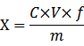…………………（1）
式中：
X — 试样中硫氰酸根的含量，单位为毫克每千克（mg/kg）；
C — 试样中硫氰酸根峰面积对应的浓度，单位为微克每毫升（μg/mL）；
V — 试样定容体积，单位为毫升（mL）；
m — 试样的量，单位为克（g）；
f — 稀释倍数。
计算结果以重复性条件下获得的两次独立测定结果的算术平均值表示，结果保留三位有效数字。
7 精密度
在重复性条件下获得的两次独立测定结果的绝对差值不得超过算术平均值的10%。
8 其他
按5.1样品前处理中的称样量和处理方法检测时，液体乳中硫氰酸根检出限为0.25 mg/kg，定量限为0.75 mg/kg；乳粉中硫氰酸根检出限为1.0 mg/kg，定量限为3.0 mg/kg；奶酪、奶油等乳制品中硫氰酸根检出限为2.0 mg/kg，定量限为6.0 mg/kg。

附录 A
硫氰酸根离子标准样品色谱图
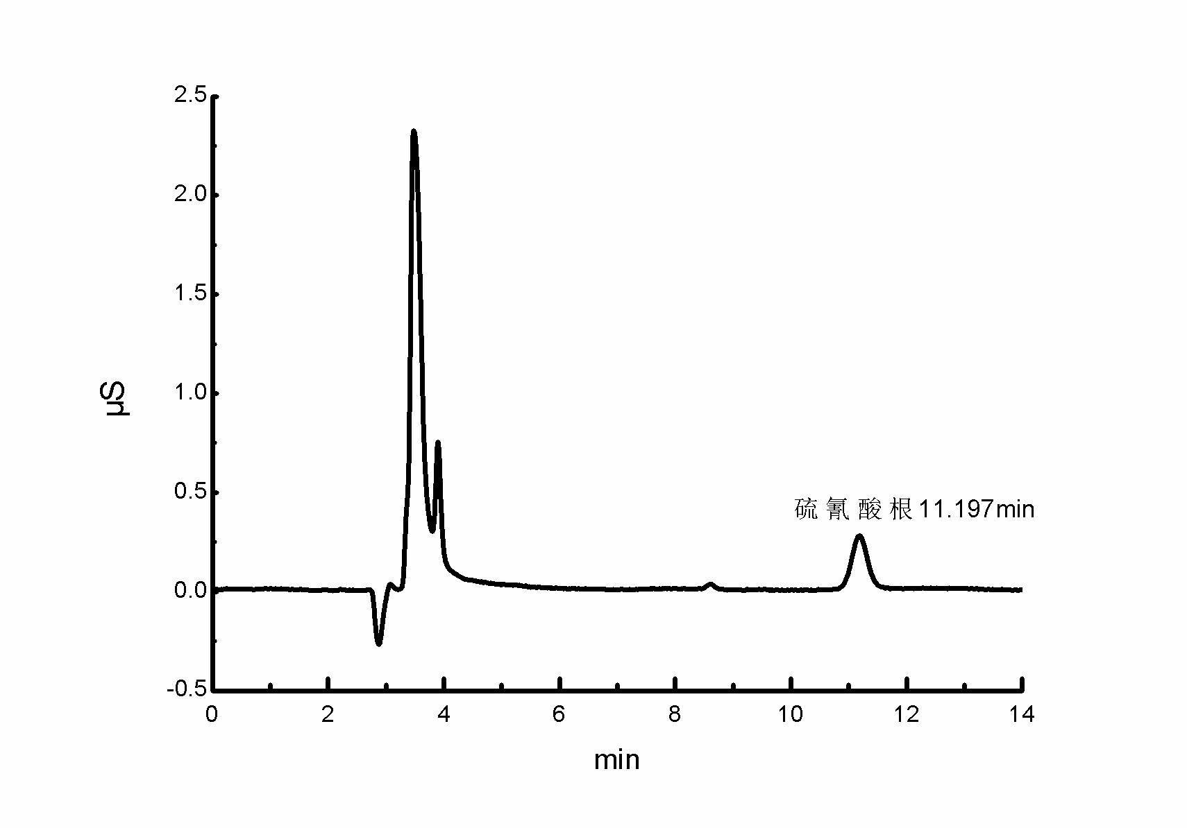
图A.1 0.2mg/L硫氰酸根离子标准溶液色谱图

本方法负责起草单位：北京市食品安全监控和风险评估中心（北京市食品检验所）。
验证单位：中国检验检疫科学研究院、北京市理化测试分析中心、宁夏回族自治区疾病预防控制中心、石家庄市疾病预防控制中心、吉林省卫生监测检验中心。
主要起草人：王琳琳、杨佳佳、孙海波、杨彦丽、耿健强、林立

